УТВЕРЖДЕНО
Директор
ГУ санаторий «Белая Русь»
___________С.М. Северин
«15» октября 2026 г.

ТЕХНИЧЕСКОЕ ЗАДАНИЕ
на изготовление, поставку, сборку столов и стульев
для нужд ГУ санаторий «Белая Русь»

1. Предмет закупки: изготовление, поставка, сборка столов и стульев ГУ санатория «Белая Русь» (далее – товар).
2. Наименование товара: согласно Спецификации (Приложение №1).
3. Место поставки: Краснодарский край, М.О. Туапсинский, п. Майский, ул. Центральная д.14, ГУ санаторий «Белая Русь»
4. Срок изготовления, поставки и сборки: с даты заключения договора в течение 45 (сорока пяти) календарных дней.
Расчёт за товар производится, на основании выставленного Поставщиком счета, в порядке предоплаты в размере 50% от стоимости товара в течение 5 (пяти) рабочих дней. Окончательный расчет в размере 50% от стоимости товара производится в течение 5 (пяти) рабочих дней, после подписания сторонами Акта приема-передачи Товара.
5. Общие технические требования к товару.
5.1. Образцы материалов должны быть согласованы с Покупателем. Предоставление образцов материалов, а также их цветовое решение через электронные носители не допускается, во избежание несоответствия между реальным видением и компьютерным изображением. Текстура и цвета столов и стульев, а также дизайн должны быть согласованы с Покупателем с учетом всех цветовых решений
5.2. У метало - каркасных конструкций опоры на стульях должны быть цельносварные не должно быть швов, должны быть плотными и зачищены от шлака и брызг (порошковый окрас). Прожоги, трещины, наплывы, не проваренные места и шлаковые включения не допускаются.
5.3. Все швы и отсрочки на изделии должны быть ровные. На лицевых поверхностях мягких элементов швы, борта и канты не должны иметь неровностей, перекосов и кривых строчек. Не допускаются швы на лицевой поверхности мягких элементов, кроме случаев, предусмотренных документацией на изделие.
5.4. Технические и качественные характеристики товара указаны в Спецификации к Техническому заданию.
5.5. Товар должен быть новым (ранее не находившимся в использовании у поставщика или у третьих лиц), не должен находиться в залоге, под арестом или под иным обременением. Все руководства пользователя должны быть на русском языке. Инструкция по применению должна быть на русском языке.
5.6. Требования к стандартам на товар.
Поставляемый товар должен соответствовать ГОСТам, стандартам, требованиям и сертификатам, действующим в отношении данного вида Товара, а также иным обязательным требованиям на данный вид товара, установленным в Российской Федерации.
5.7. Требования к сертификации товара.
Товар должен быть сертифицирован (декларирован) в соответствии с постановлением Правительства РФ от 01.12.2009 г. № 982 «Об утверждении единого перечня продукции, подлежащей обязательной сертификации, и единого перечня продукции, подтверждение соответствия которой осуществляется в форме принятия декларации о соответствии». Указанные документы предоставляются в комплекте документации, а также вместе с товаром.
5.8. Требования к контролю качества и приемке Товара.
Поставщик обязан предоставить одновременно с продукцией технические паспорта и сертификаты на продукцию. Продукция должна быть новой и ранее неиспользованной, изготовлена в соответствии с Техническим Регламентом Таможенного Союза. Маркировка упаковки, должна быть осуществлена в соответствии с техническим регламентом Таможенного союза «О безопасности упаковки» (ТР ТС 005/2011).
6. Общие требования к документации.
Одновременно с передачей Товара Поставщик обязан вместе с товарной накладной и счет-фактурой/ счетом передать все относящиеся к товару документы, предусмотренные действующим законодательством для товара данного вида (сертификат соответствия, свидетельство о декларировании).
7. Общие требования к условиям поставки товара.
7.1. Требования к упаковке:
Поставщик должен отгрузить товар в упаковке соответствующей требованиям:
- ТР ТС 005/2011 "О безопасности упаковки".
Товар должен быть упакован Поставщиком таким образом, чтобы исключить его порчу, повреждение и (или) уничтожение. Стоимость тары и упаковки входит в стоимость товара. В каждое транспортное место должны быть вложены документы (накладные, упаковочные листы и т.п.), содержащие полную информацию о номенклатуре и количестве товара, а также полный пакет технической документации.
7.2. Требования к транспортировке и хранению.
Товар доставляется автомобильным транспортом на склад Покупателя.
Товар должен быть размещен таким образом, чтобы габариты и масса одного грузового места соответствовали правилам и нормативной документации по перевозке грузов, принятым на соответствующем транспорте доставки товара.
7.3. Условия поставки и доставки товара.
7.3.1. Организация транспортировки от склада Поставщика до пункта назначения осуществляется силами Поставщика за счет Поставщика. При транспортировке товара силами Поставщика, Поставщик обязан за свой счёт застраховать товар на время его перевозки от рисков утраты, гибели или повреждения.
7.3.2. Поставщик выполняет работы по изготовлению, поставке и сборке товара в срок, указанный в документации.
7.3.3. Работы по сборке и установке выполняются в соответствии с соответствующими стандартами, нормами и правилами выполнения таких работ.
7.3.4. Поставщик осуществляет поставку и сборку собственными силами и средствами с привлечением специалистов, имеющих соответствующую квалификацию. Поставщик обеспечивает соблюдение норм техники безопасности, пожарной безопасности при выполнении работ.
7.3.5. После выполнения работ по сборке Поставщик обязуется освободить помещение и провести уборку.
7.3.6. После осмотра результата выполненной Поставщиком работы и при наличии положительных результатов при приеме-передаче товара Стороны подписывают соответствующий акт (Приложение №3).
7.4. Требования к безопасности.
Товар должен отвечать требованиям безопасности, относящимся к данной группе товаров, согласно существующим стандартам и соответствовать сертификату соответствия поставляемого товара.
Поставляемый товар при обычных условиях его использования, хранения, транспортировки и утилизации должен быть безопасен для жизни, здоровья Покупателя, граждан, а также не причинять вред окружающей среде.

Начальник ОМТС Г.С. Куадже
Согласовано:
Начальник службы общественного питания и торговли М.А. Шелег
Главный бухгалтер Е.Н. Дубинкина
Начальник сектора по безопасности Г. Казаков
Начальник отдела правовой и кадровой работы Ю.А. Судьина

Приложение №1 к техническому заданию

СПЕЦИФИКАЦИЯ

№  п/п | Визуализация | Наименование товара (работ, услуг) и его характеристики | Кол-во | Цена за ед. | Сумма  руб.
1. | 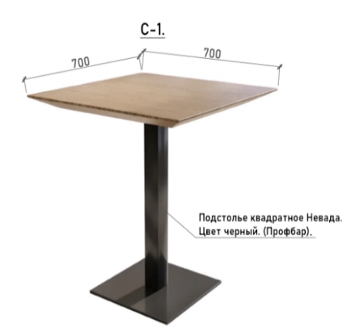 | С-1  700*700  Крышка мдф 32 мм  цвет орех карини натуральный  Подстолье  мет.черный  порошковый окрас | 16 | 32 382,00 | 518 112,00
2. | 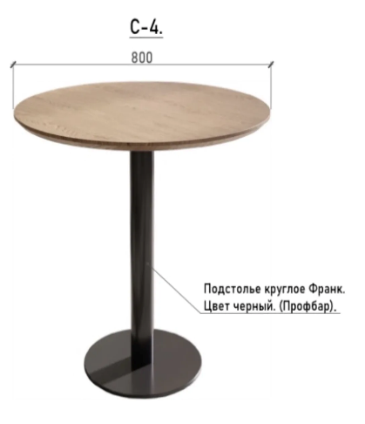 | С-4  800*800  Крышка мдф 32 мм  цвет орех карини натуральный  Подстолье мет.черный  порошковый окрас | 2 | 34 382,00 | 68 764,00
3. | 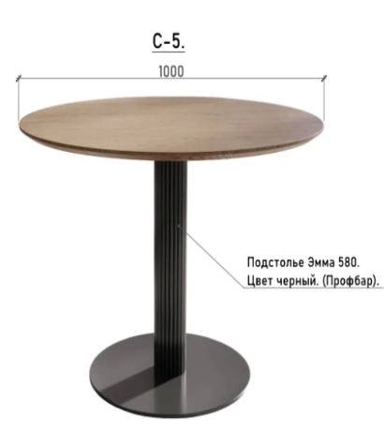 | С-5  R-1000  Крышка стола мдф 32 мм  цвет орех карини натуральный  Подстолье мет.черный  порошковый окрас | 4 | 42 985,00 | 171 940,00
4. | 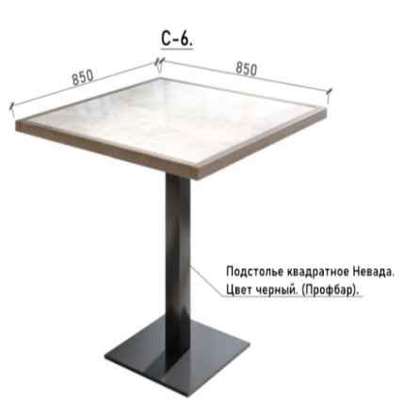 | С-6  850*850  Крышка стола мдф в шпоне 32 мм  Цвет орех карини натуральный  Подстолье мет.черный  порошковый окрас  вставка в столешницу Керамо гранит под декор аварус р575 | 12 | 33 302,00 | 399 624,00
5. | 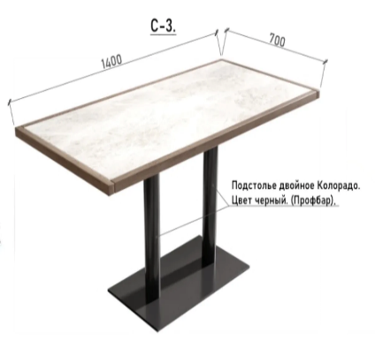 | С-3  1400*700  Крышка стола мдф в шпоне 32 мм мм цвет орех карини натуральный  Подстолье мет.черный  порошковый окрас  вставка в столешницу Керамо гранит под декор аварус р575 | 34 | 42 357,00 | 1 440 138,00
6. | 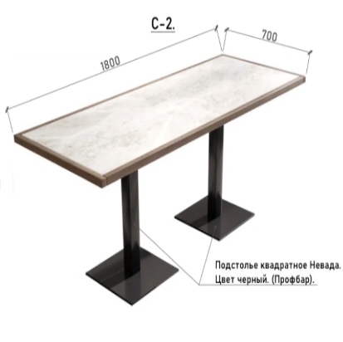 | С-2  1800*700  Крышка стола мдф в шпоне 32 мм мм цвет орех карини натуральный Подстолье мет.черный  порошковый окрас  вставка в столешницу Керамо гранит под декор аварус р575 | 2 | 51 080,00 | 102 160,00
7. | 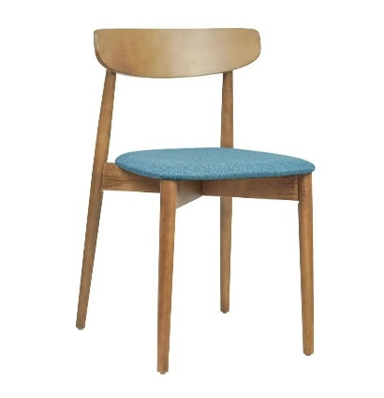 | Стул дерев. нбч  Каркас массив бука  Основа ткань кож.зам домиарт 9314 chocolate | 120 | 16 850,00 | 2 022 000,00
8. |  | Стул хипи нбч  Каркас массив бука  Основа Материал кож.зам Domiart 9031 Green | 52 | 21 930,00 | 1 140 360,00
9. | 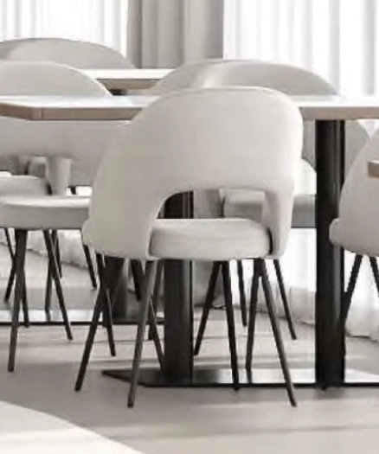 | Стул севиль нбч  Ткань Domiart RIVER 02 Tofu  Опора металл цельносварная  Толщина мет.2 мм  Порошковый окрас | 76 | 14 430,00 | 1 096 680,00
10. |  | Сборка | 1 | 120 000,00
11. |  | Доставка | 1 | 100 000,00
Итого: 7 179 778,00

Начальник службы общественного питания и торговли Шелег М.А.

Начальник ОМТС Куадже Г.С.

ИНСТРУКЦИИ УЧАСТНИКАМ
Настоящая процедура закупки проводится в соответствии с законодательством о закупках.

1. Требования к составу участников процедуры закупки и их квалификационным данным
Участвовать в процедуре закупки могут поставщики, удовлетворяющие требованиям Приглашения. Предложения иных участников будут отклонены.
2. Расходы на участие в процедуре закупки
Участник процедуры закупки несет все расходы, связанные с подготовкой и подачей своего предложения.
3. Разъяснение конкурсных документов
3.1. Любой участник, иное юридическое или физическое лицо, в том числе индивидуальный предприниматель, вправе обратиться в ГУ санаторий «Белая Русь» с запросом о разъяснении конкурсных документов, но не позднее 04.11.2026.
4. Изменение и (или) дополнение конкурсных документов
4.1. До 05.11.2026 конкурсные документы могут быть изменены и (или) дополнены.
4.2. В случае внесения в конкурсные документы изменений и (или) дополнений срок для подготовки и подачи предложений продлевается, чтобы со дня размещения таких изменений и (или) дополнений на официальном сайте этот срок составлял не менее пятнадцати календарных дней.
В случае обращения одного или нескольких участников с обоснованной просьбой о продлении срока для подготовки и подачи предложений ГУ санаторий «Белая Русь» вправе продлить этот срок (в период до его истечения).
5. Официальный язык и обмен документами и сведениями
5.1. Предложение, подготовленное участником, а также вся корреспонденция и документация, связанные с этим предложением, должны быть написаны на русском языке.
5.2. Обмен документами и сведениями между ГУ санаторием «Белая Русь» и участниками может осуществляться посредством почты или доставки курьером.
6. Оценка данных участников
6.1. Оценка данных участников будет проведена на стадии до оценки конкурсных предложений.
6.2. Оценка данных участников будет осуществляться отдельно от оценки предложений в следующем порядке: финансовая состоятельность, опыт, техническая квалификация.
6.3. Участник, не соответствующий требованиям конкурсных документов, отказавшийся подтвердить или не подтвердивший свои данные, может быть отстранен от дальнейшего участия в открытом конкурсе, а его предложение – отклонено.
6.4. Участником должны быть предоставлены документы, указанные в Приглашении:
7. Оформление предложения
7.1. Предложение подается участником на бумажном носителе, запечатанное в конверт. На конверте указывается наименование участника, ИНН, юридический адрес, название процедуры закупки в которой он принимает участие (пример: «Изготовление, поставка, сборка столов и стульев
для нужд ГУ санаторий «Белая Русь»). Конверт должен быть опечатан (в случае наличия у участника печати).
8. Подача предложения
8.1. Предложение направляется в ГУ санаторий «Белая Русь» (352832, Краснодарский край, М.О. Туапсинский, п. Майский, ул. Центральная, д.14) почтой либо курьером в срок, указанный в приглашении.
8.2. Предложение будет регистрироваться секретарем руководителя в день поступления.
9. Запоздавшие предложения
После истечения срока для подготовки и подачи предложений, предложения не принимаются.
10. Изменение и отзыв предложения
10.1. Участник вправе изменить или отозвать свое предложение до истечения срока для подготовки и подачи предложений.
10.2. После истечения срока для подготовки и подачи предложений не допускается внесение изменений по существу предложения.
11. Открытие предложений
11.1. Открытие предложений будут производиться комиссией по проведению процедур закупок товаров (работ, услуг), 05.11.2026 в 13:00 по следующему адресу: 352832, Краснодарский край, М.О. Туапсинский район, п. Майский, ул. Центральная, д.14, в кабинете начальника управления сервисных услуг.
11.2. Все участники, представившие предложения в установленные сроки, или их представители вправе присутствовать при открытии конкурсных предложений.
12. Рассмотрение предложений
12.1. Рассмотрению на соответствие требованиям конкурсных документов подлежат предложения, прошедшие процедуру открытия предложений.
Предложения будут рассмотрены в течение 10 рабочих дней.
13. Отклонение предложений
13.1. Предложение будет отклонено, если:
предложение не отвечает требованиям конкурсных документов;
участник, представивший его, отказался исправить выявленные в нем ошибки, включая арифметические, и (или) устранить неточности по предложению заказчика (организатора);
участник, представивший его, не соответствует требованиям к квалификационным данным, указанным в конкурсных документах;
участник, представивший его, внес изменения и (или) дополнения в предложение по истечении срока для подготовки и подачи предложений (за исключением исправления ошибок, включая арифметические, и устранения неточностей по предложению заказчика (организатора);
заказчик (организатор) установит, что участником, представившим его, направлены недостоверные документы и сведения;
13.2. Заказчик оставляет за собой право отклонить все предложения до выбора наилучшего из них.
13.3. Уведомление участнику(ам), предложение(я) которого(ых) отклонено(ы), с указанием причины отклонения будет направлено в течение трех рабочих дней со дня принятия решения о выборе участника-победителя либо об отмене процедуры закупки или признании ее несостоявшейся.
14. Оценка предложений и выбор поставщика (подрядчика, исполнителя)
14.1. Оценка предложений будет проведена в том случае, если два и более предложения соответствуют требованиям конкурсных документов.
14.2. Оценка предложений будет проводиться в соответствии с Приложением №2 к Техническому заданию.
14.4. Решение комиссии о выборе наилучшего предложения в течение 10 рабочих дней с даты открытия конвертов с предложениями (заявками).
15. Заключение договора
15.1. Подписанный ГУ санаторием «Белая Русь» договор будет направлен выбранному поставщику (подрядчику, исполнителю) для его заключения не позднее 5 рабочих дней после выбора наилучшего предложения и поставщика (подрядчика, исполнителя).

На фирменном бланке письма организации

Исх.№__ от ____2026г. Директору
ГУ Санаторий «Белая Русь»
Северину Сергею Михайловичу

Предложение (заявка) на участие в открытом конкурсе
Общие сведения об участнике
Наименование | Сведения о соискателе
Полное наименование организации
Свидетельство о регистрации
(дата, номер, орган регистрации)
Адрес
Телефон, Е-mail
Контактное лицо
Банковские реквизиты

Руководитель

1. Изучив извещение о проведении процедуры закупки и документацию о закупке от «___»_______ 20__г на поставку «_______________________________________» для ГУ санатория «Белая Русь», направляем следующие документы, подтверждающие соответствие требованиям, установленным в документации о закупке для участия в процедуре закупки.
2. Срок выполнения работ: ____________________________
3. Форма спецификации:
№  п/п | Наименование товара (работ, услуг) и его характеристики | Ед.  изм | Кол-во | Цена с НДС  за ед.изм,  руб. | Сумма  с учетом НДС руб.
1.
2.
3.
4.
 | Итого:
Транспортные расходы |  | Доставка (сборка, установка) за счёт ___________
Порядок оплаты (форма оплаты, сроки)

Предлагаемая цена договора составляет _______________________________
(_____________________________________________________________) рублей ____ копеек.
(указать цену цифрами и прописью)

4. Заявленная нами цена указана с учетом затрат на уплату налогов, сборов и других обязательных платежей по поставляемой продукции.
5. Если наши предложения, изложенные выше, будут приняты, мы берем на себя обязательство поставить продукцию в соответствии с требованиями документации о закупке, включая требования, содержащиеся в техническом задании документации о закупке.
6. В случае выбора нас Победителем берем на себя обязательства подписать договор с Заказчиком на поставку продукции в соответствии с требованиями закупочной документации.

Приложение:
1. Документы, подтверждающие данные, на _____ л. в 1 экз.
2. Спецификация на _____ л. в 1 экз.
3. (Указать другие прилагаемые документы).

Все копии заверены подписью руководителя и печатью предприятия.
Руководитель

